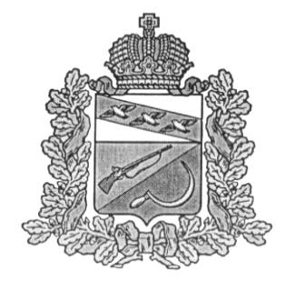

**СОБРАНИЕ ДЕПУТАТОВ**

**ТИТОВСКОГО СЕЛЬСОВЕТА**

ЩИГРОВСКОГО РАЙОНА КУРСКОЙ ОБЛАСТИ

**РЕШЕНИЕ**

от «10» февраля 2021 г. № 73-168-6

О временном исполнении обязанностей

Главы Титовского сельсовета

Руководствуясь Федеральным законом от 06.10.2003 г. « 131-ФЗ «Об общих принципах организации местного самоуправления в Российской Федерации», Уставом муниципального образования «Титовский сельсовет» Щигровского района Курской области, Собрание депутатов Титовского сельсовета Щигровского района

Решило:

1. Временное исполнение обязанностей Главы Титовского сельсовета возложить на Амелину Юлию Николаевну с 11 февраля 2021 года.
2. Решение вступает в силу со дня его подписания.

Председатель Собрания депутатов

Титовского сельсовета О.Д. Делова